TUẦN 21 - TIẾT 41 - Ngày thực hiện 22/1/2024
Nội dung | Định lượng | Phương pháp tổ chức
Nội dung | Định lượng | Hoạt động GV | Hoạt động HS
1. Hoạt động khởi động  a. Nhận lớp  b. Khởi động  - Khởi động chung: xoay các khớp cổ, cổ tay, cổ chân, khuỷu tay, hông,…  - Ép dọc, ép ngang  c. Trò chơi “Chạy tại chỗ theo nhịp”  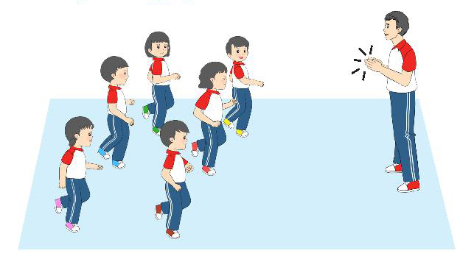  2. Hoạt động luyện tập  a. Tổ chức luyện tập  - Tập luyện đồng loạt  + Chạy theo hướng thẳng.  + Chạy có mang vật trên tay theo hướng thẳng.  + Đi kết hợp chạy theo hướng thẳng.  - Tập luyện theo tổ  - Thi trình diễn theo tổ  b. Trò chơi “Chiếm ô”  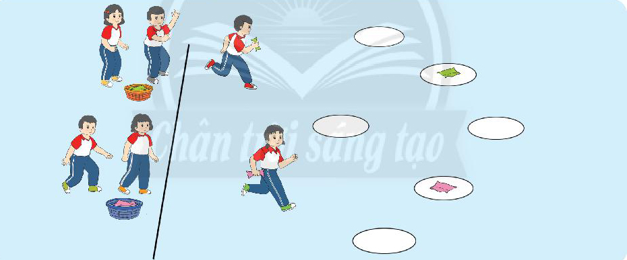  c. Hồi tĩnh  - Thả lỏng toàn thân  4. Hoạt động vận dụng  a. Vận dụng  b. Nhận xét giờ học | 5-7’  2lx8n  2’  22-25’  3’ | - GV nhận lớp, thăm hỏi sức khỏe học sinh phổ biến nội dung, yêu cầu giờ học.  - GV hô nhịp  - GV vỗ tay cho học sinh thực hiện  - GV nhận xét, chốt ý  - Giáo dục HS sau khi chơi.  - GV yêu cầu học sinh nhắc lại nội dung đã học?  - Xuống lớp |                                                                                                                                                                                                                                                                                                                                                                                                                                                                                                                                                                                                                                         - Cán sự tập trung lớp, điểm số, báo cáo sĩ số, tình hình lớp cho GV.          - HS thực hiện cùng giáo viên                  - HS tổ chức chơi                  - HS thực hiện        - HS thực hiện tại chỗ.     - HS trình diễn          - HS nhận xét  - Đội hình chơi        - HS tổng kết trò chơi.  - HS đứng tại chỗ thả lỏng.          - HS trả lời  - HS nhận xét bạn  - Vận dụng khi tham gia các trò chơi  - HS nhận xét giờ học của lớp.        
IV. ĐIỀU CHỈNH SAU BÀI DẠY
………………………………………………………………………………………………………………………………………………………………………………………………………………………………………………………………

Bài 4: CHẠY THAY ĐỔI HƯỚNG; 5 tiết

I. Yêu cầu cần đạt. Bài học góp phần bồi dưỡng cho học sinh:
- Biết và thực hiện được các động tác chạy thay đổi hướng. Tham gia tích cực các trò chơi vận động để rèn luyện sức khỏe.
- Nâng cao năng lực làm việc nhóm, đoàn kết, giúp đỡ nhau trong quá trình tập luyện.
- Tự giác, năng động, chăm ngoan trong tập luyện.
II. Đồ dùng dạy học
- Địa điểm: Sân trường
- Phương tiện:
+ Giáo viên: Tranh ảnh, trang phục thể thao, phấn, còi, cọc, bóng.
+ Học sinh: trang phục thể thao.
III. Các hoạt động dạy học chủ yếu
TUẦN 21 - TIẾT 42 - Ngày thực hiện 23/1/2024
Nội dung | Định lượng | Phương pháp tổ chức
Nội dung | Định lượng | Hoạt động GV | Hoạt động HS
1. Hoạt động khởi động  a. Nhận lớp  b. Khởi động  - Khởi động chung: xoay các khớp cổ, cổ tay, cổ chân, khuỷu tay, hông,…  - Ép dọc, ép ngang  c. Trò chơi “Chuyển bóng tiếp sức”  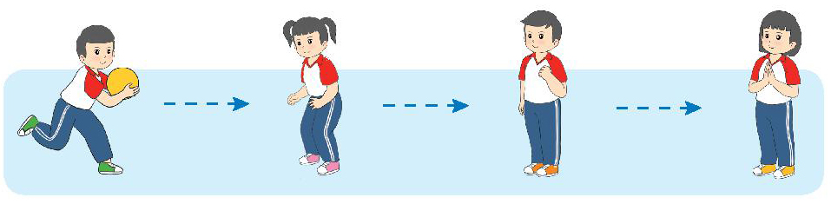  2. Hoạt động hình thành kiến thức mới  - Chạy trên đường ngoằn nghèo.  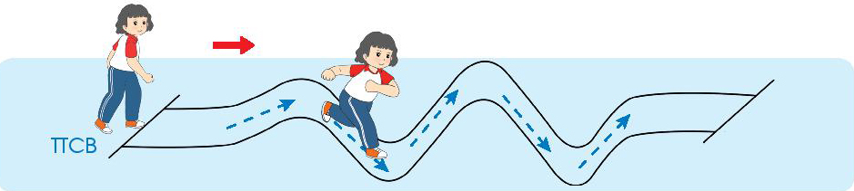  - Chạy đổi hướng phải trái  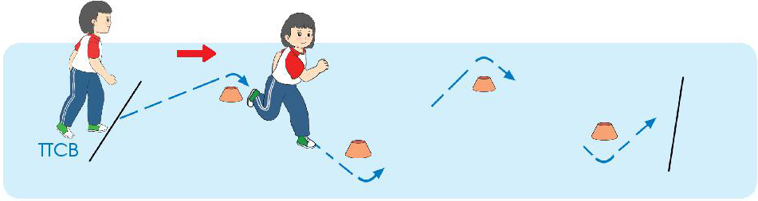  3. Hoạt động luyện tập  a. Tổ chức luyện tập  - Tập luyện đồng loạt  - Tập luyện theo tổ  b. Trò chơi “Ai khéo hơn”  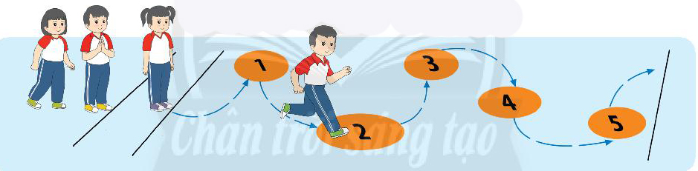  c. Hồi tĩnh  - Thả lỏng toàn thân  4. Hoạt động vận dụng  a. Vận dụng  b. Nhận xét giờ học | 5-7’  2lx8n  2’  8-10’  13-15’  3’ | - GV nhận lớp, thăm hỏi sức khỏe học sinh phổ biến nội dung, yêu cầu giờ học.  - GV hô nhịp  - GV cho HS quan sát tranh.  - GV nhận xét động tác đúng.  - GV vỗ tay cho học sinh thực hiện  - GV hướng dẫn cách chơi  - Giáo dục HS sau khi chơi.  - GV yêu cầu học sinh nhắc lại nội dung đã học?  - Xuống lớp |                                                                                                                                                                                                                                                                                                                                                                                                                                                                                                                                                                                                                                         - Cán sự tập trung lớp, điểm số, báo cáo sĩ số, tình hình lớp cho GV.          - HS thực hiện cùng giáo viên                  - HS tham gia chơi            - HS nói những gì mình nhìn thấy trong tranh.  - HS lên thực hiện.  - HS nhận xét  - HS thực hiện        - HS thực hiện theo tổ      - HS nhận xét bạn  - Đội hình chơi    - HS tổng kết trò chơi.  - HS đứng tại chỗ thả lỏng.          - HS trả lời  - HS nhận xét bạn  - Cùng bạn tham gia tập luyện để tăng cường sức khỏe  - HS nhận xét giờ học của lớp.        

